**Задание 4 – Телеграмм-бот в конструкторе**

**Цель:** Создать телеграмм-бот, который будет отражать основные сведения об образовательной организации, хранящиеся на официальном сайте ГБОУ СОШ №358 Московского района Санкт-Петербурга

**Создание:** Бот создан через конструктор [Botman.pro](https://botman.pro/)

Скриншоты из конструктора:

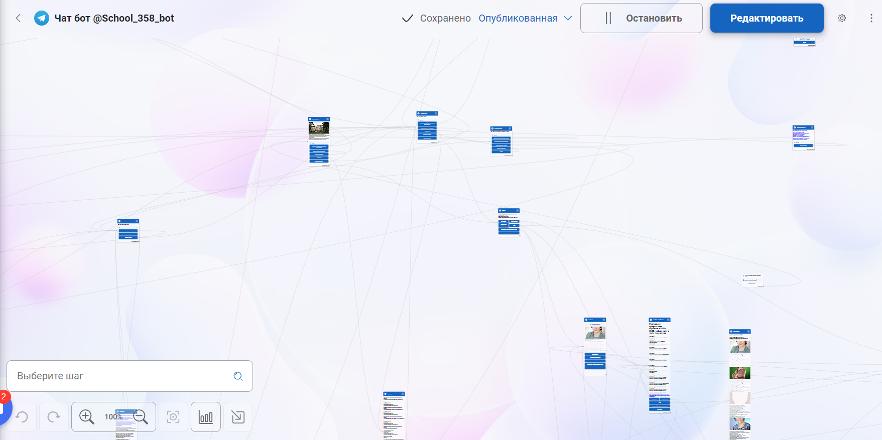

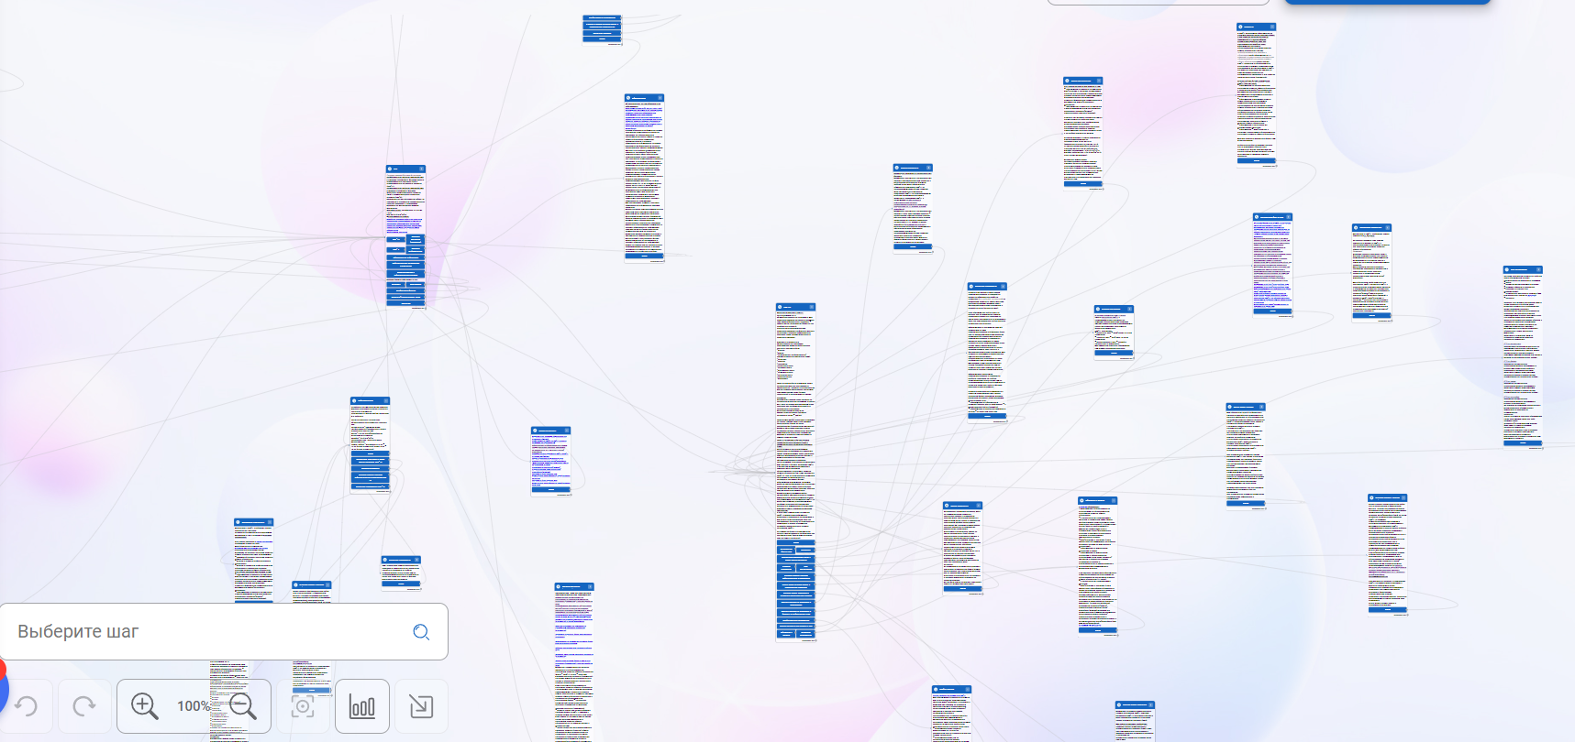

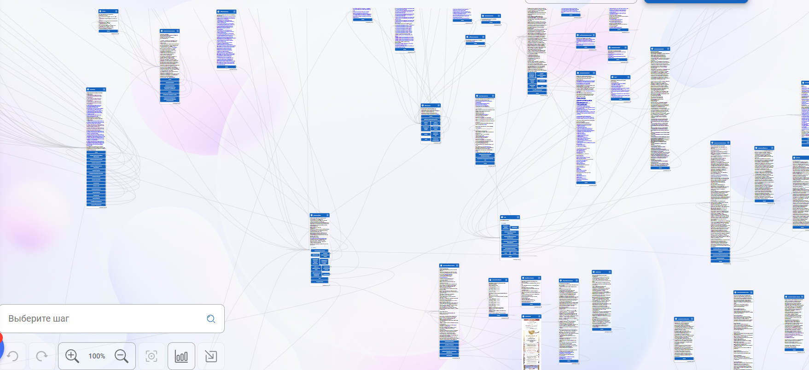

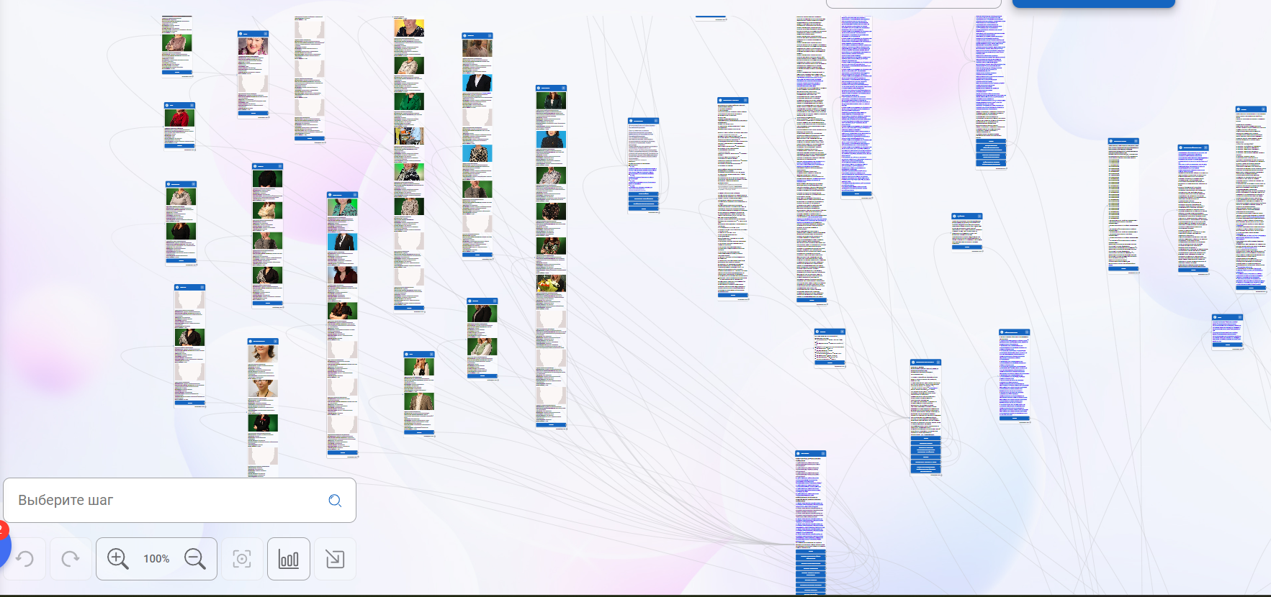

**Конструктор BotMan:** Это конструктор, который позволяет создать чат-бота в telegram или Вконтакте. Есть платный тариф, но и в бесплатном достаточно много функции и нет ограничений по командам. С помощью этого конструктора можно создавать сложных ботов под свои нужды. Один из минусов бесплатного тарифа – рекламное сообщение при первом запуске чат-бота

**Пояснение к заданию:** Я решила создать чат-бота в telegram именно через конструктор с множествами функций, чтобы лучше понять принцип работы и создания бота. Также способы создания чат-ботов вызывают у учащихся старших классов, которые занимаются проектной деятельностью, интерес. Благодаря моей осведомленности в этой теме, мне удалось проконсультировать учащихся, у которых возникли вопросы по технической части создания чат-ботов.

**Ссылка на чат-бот:** <https://t.me/School_358_bot>